用途
本机以塑料复合膜或铝塑复合薄膜为包装材料，对固体、液体、粉状的食品，化学药品、电子组件、精密仪器、稀有金属、棉纺产品等，均可进行真空包装，经包装后可有效防防止产品氧化、霉变、腐化、受潮、达到保质、保鲜、保味、保色、延长产品的保质和储存期限，同时本机尤其适合大件蓬松产品，如棉被、棉毛衣等，进行真空包装，从而大幅缩小体积，减少占用空间，为当今较为新颖理想的真空包装机械。
二、技术特点:
★适用范围：
A:用于各类电子产品（半导体、电路板、电子成品等）及金属加工件的真空包装，以防潮、防氧化变色。
B: 用于布料、棉羊毛制品的真空包装，以压缩包装体积，节省物流成本。
C:用于食品中的海鲜、水果、茶叶、盐渍物品、豆制品等的真空包装， ➢以防止氧化变质，延长保质期。或充入氮气、二氧化碳等保护气，以保鲜保味，并可以防冲击。
★技术特性：
A：抽包装袋内的气体，速度快（仅需2～3秒即可完成）。
B：不锈刚工作台可根据待包装物的厚度调整高度。并且不对产品的外型尺寸提出限制，所以对于特大件或异型物品来说此机最为适合。
C：封口压力由大缸径的气缸提供，封口压力大，彻底改变传统包装封口不牢的现象。
D：占地面积小（仅0.5㎡），而且只需一个人就可以操作。
E：底部装有脚轮，可自由移动。
MODEL:YG 600－Ｂ极限真空度: <=1.332KP
抽气时间: 0-8s[可调]
电源 :220V/50HZ
热封功率: 0.8KW
封口宽度: 600mm
泵功率: 0.48KW
外形尺寸：786x1190x760mm
工作台尺寸：740X350MM
整机重量：95KG
三，技术参数

型号 | YG-600B型
抽气时间 | 0-60s
抽气时间 | 0-10s
热合时间 | 0-10s
最大封口尺寸 | 600mmX10
电源 | 220V/50HZ
外形尺寸mm（长x宽x高） | 820x650x950mm
重量 | 90kg

- 使用方法：
接通电源，开关拨向“开”位置，电源指示灯亮，此时，调节好抽气充气及封口时间，试用满意后，即可投入正式工作。
工作时将袋口套进气嘴，幷将封口处摆在电热丝上，踏一下点动脚踏开关，此时压条自动向下压住袋口进行抽气，指示灯亮；抽气完毕时，立即进入充气；充气结束后气嘴自动缩回，转入封口，指示灯亮；封口完毕，指示灯灭，压条自动脱开上升，气嘴伸出到原来位置，此时整个工作完成。

- 注意事项：

不要将易燃易爆以及潮湿未干物品放在本机上封口，电热丝不得碰到铝条等物，以免短路烧毁变压器，须经常维护机器，幷将机壳接地。

六， 保养：
- 真空泵：新机使用时，请添加真空油（油位不能低于油窗的1/2，加油时不能超过油窗的四分之三）；
- 真空油若变色或乳化，必须更换；
- 真空油型号：6号或10号汽车机油
- 封口时间不宜太长（一般在0-5S之间，根据袋子的厚度调节）
- 若在粉尘环境中工作，整机必须经常清理；
- 本机操作者，必须具有一定的机电知识；
七，本机图释：
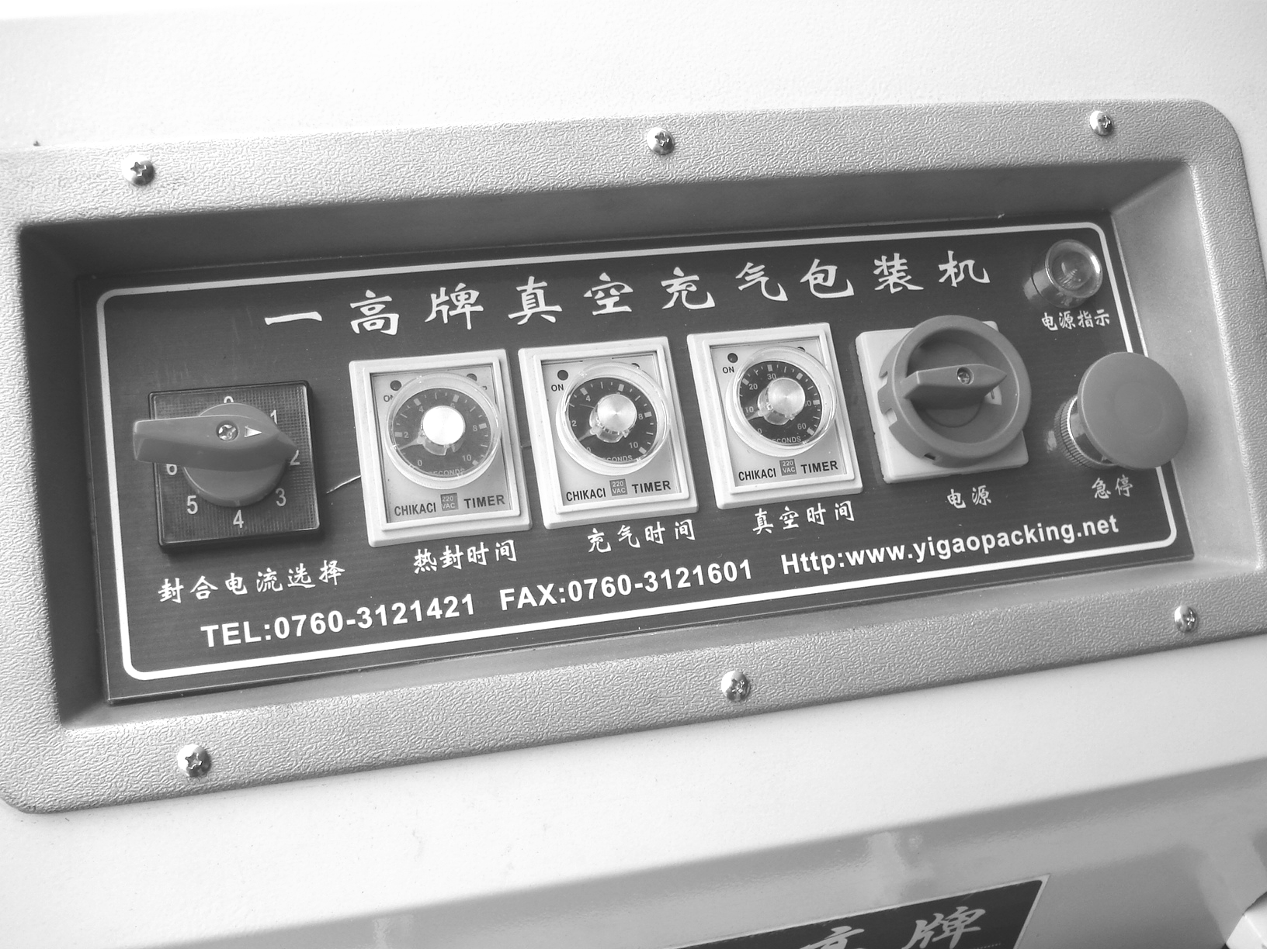
工作面板

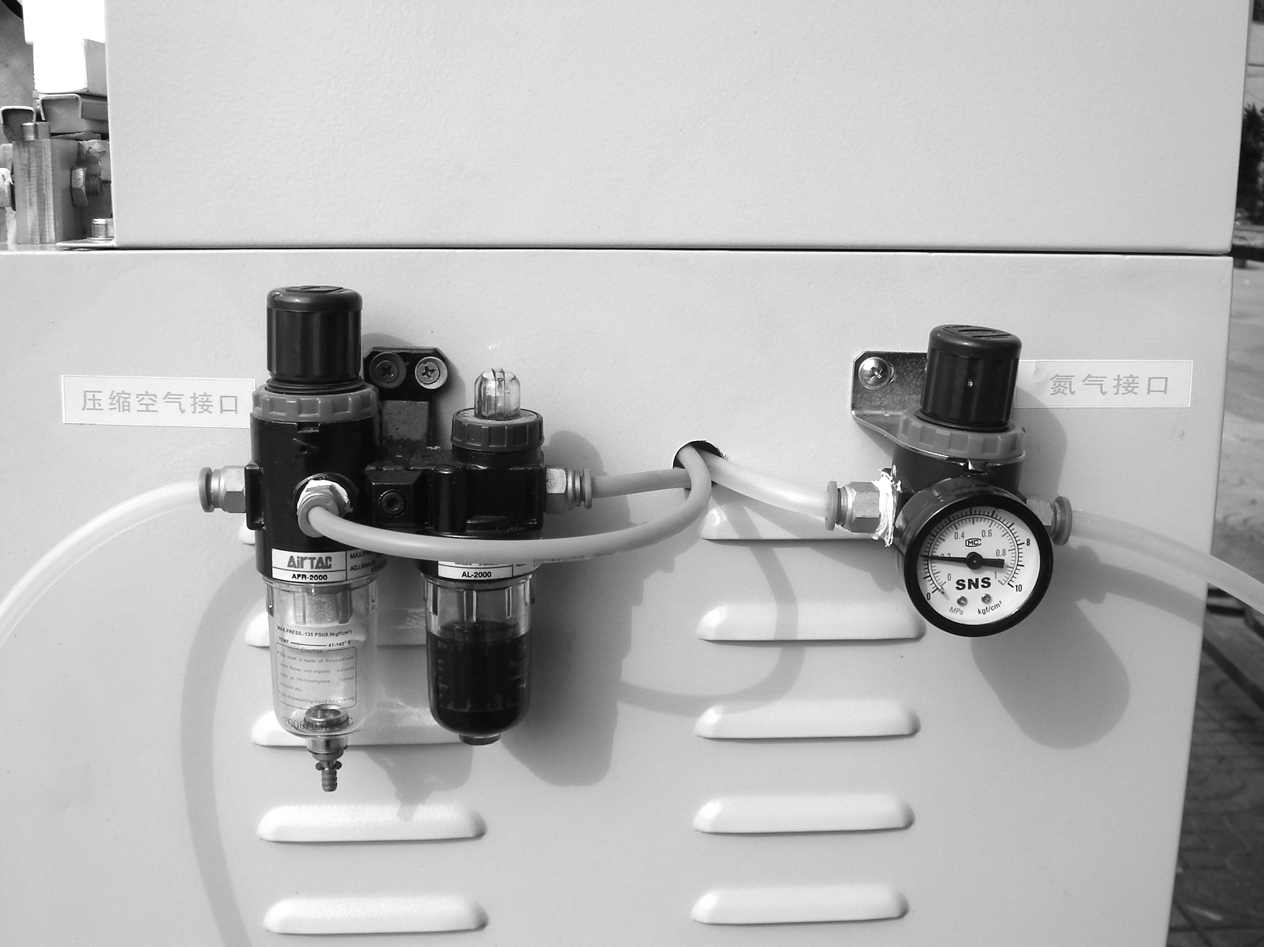
外接气源

合格证：
产品型号：YG-600B
产品名称：气动600型外抽式真空包装机
检 验 员： 06
出厂编号：
出厂日期： 年 月 日

